**SAÜ MÜH. FAK. ELEKTRİK-ELEKTRONİK MÜHENDİSLİĞİ BÖLÜMÜ**

**DİFERANSİYEL DENKLEMLER FİNAL SINAV SORULARI**

**Soru 1)** 

diferansiyel denkleminin x’ye bağlı bir integrasyon sabiti olduğuna göre verilen diferansiyel

denklemin genel çözümünü bulunuz. **(25 puan / PÇ1)**

**Soru 2)** Şekil 1’de verilen devrede, durum denklemlerini verilen parametreler cinsinden bulunuz. **(25 puan / PÇ1)**

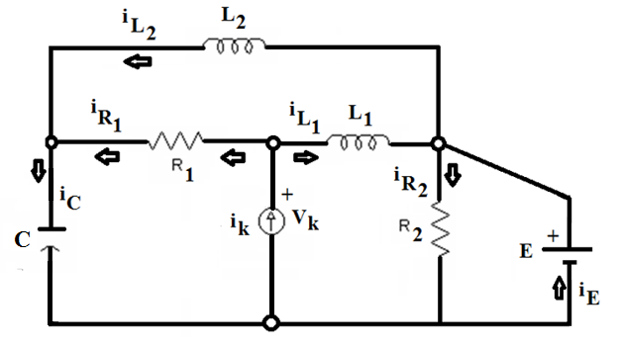

**Şekil 1**

**Soru 3** ) $x^{''}+x^{'}=e^{-t}\sin{t}, x\left(0\right)=0, x^{'}\left(0\right)=1$**(25 puan / PÇ4**)

diferansiyel denkleminin tam çözümünü "**Laplace yöntemini**" kullanarak bulunuz.

**Soru 4)**  

Yukarıda verilen durum denkleminin homojen çözümünü ve özel çözümünü bulunuz.

**(25 puan / PÇ2**)

**Süre 120 dakikadır.**

Yalnızca “ciltli” ders notları açıktır. Kitap vb. dokümanların kullanılması yasaktır.

Soru kağıtları öğrencide kalacaktır.

Çözümler OBİS sitesinde ilan edilecektir.

Başarılar dileriz.

**Çözüm 1)**











 





**Çözüm 2)**

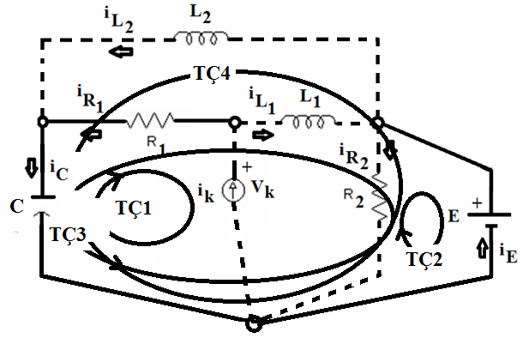

TÇ1 : 

TÇ2 : 

TÇ3 : 

TÇ4 : 

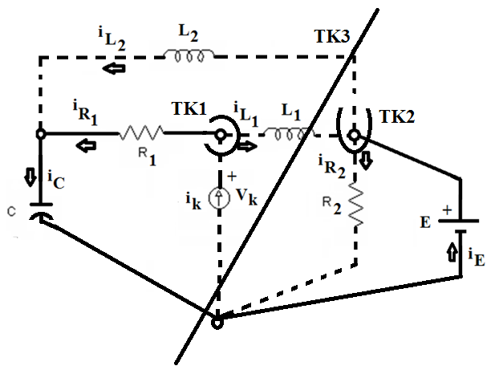

TK1:  

TK2: 

TK3: 















**Cevap 3)**

$$L\left\{x''\right\}+L\left\{x'\right\}+L\left\{x\right\}=L\left\{e^{-t}\sin{t}\right\}$$

$$\left[s^{2}X\left(s\right)-sx\left(0\right)-x^{'}(0)\right]+\left[sX\left(s\right)-x(0)\right]=\frac{1}{{\left(s+1\right)}^{2}+1}$$

$$\left[s^{2}X\left(s\right)-1\right]+\left[sX\left(s\right)\right]=\frac{1}{(s^{2}+2s+2)}$$

$$X\left(s\right)=\frac{s^{2}+2s+3}{s(s+1)\left(s^{2}+2s+2\right)}$$

$$\frac{s^{2}+2s+3}{s(s+1)\left(s^{2}+2s+2\right)}=\frac{A}{s}+\frac{B}{s+1}+\frac{Cs+D}{s^{2}+2s+2}$$

$$s^{2}+2s+3=\left(A+B+C\right)s^{3}+\left(3A+2B+C+D\right)s^{2}+\left(4A+2B+D\right)s+2A$$

|  |
| --- |
| $$A+B+C=0$$ $$3A+2B+C+D=1$$ $$4A+2B+D=2$$ $$2A=3$$ |

$A=3/2$, $B=-2$, $C=1/2$ ve $D=0$.

$$\frac{s^{2}+2s+3}{s(s+1)\left(s^{2}+2s+2\right)}=\frac{3}{2} \frac{1}{s}-2\frac{1}{s+1}+\frac{1}{2}\frac{(s+1)}{{\left(s+1\right)}^{2}+1}-\frac{1}{2}\frac{1}{{\left(s+1\right)}^{2}+1}$$

$L^{-1}\left\{X\left(s\right)\right\}=\frac{3}{2}L^{-1}\left\{\frac{1}{s}\right\}-2L^{-1}\left\{\frac{1}{s+1}\right\}+\frac{1}{2}L^{-1}\left\{\frac{(s+1)}{{\left(s+1\right)}^{2}+1}\right\}-\frac{1}{2}L^{-1}\left\{\frac{1}{{\left(s+1\right)}^{2}+1}\right\}$

$$x(t) =\frac{3}{2}-2e^{-t}+\frac{1}{2}e^{-t}\cos{t}-\frac{1}{2}e^{-t}\sin{t}$$

$$x\left(t\right)=\frac{1}{2}e^{-t}\left(\cos{t}-\sin{t}-4\right)+\frac{3}{2}$$

**Çözüm 4)**

Önce verilen dif. denklemin **homojen çözümü** bulunsun:



; 

 (yerine koyma yöntemi ile 4 adet katsayı ikiye düşürülsün↓)

; 

;

 kaynaksız durum denklemi







 (*) ← HOMOJEN ÇÖZÜM

elde edilir.

Şimdi ise belirsiz katsayılar yöntemi ile **özel çözüm** yapılacaktır.

**Özel çözüm tahmini**;

 (**)

Yukarıda verilen özel çözüm tahminindeki katsayıları bulmak için (**) denklemi verilen problemde yerine yazılırsa;

 (***)









**(***) eşitliğinin birinci ve ikinci denkleminden;**

**t3’ün katsayılarından**

 



elde edilir.

**t2’nin katsayılarından**

 

elde edilir.

**t’nin katsayılarından**

 

elde edilir.

**Sabitlerin katsayılarından**

 

elde edilir. Bu durumda



